Montage Fleepbook
- Porteur(s) du projet : Céline Renault
- Date : mars
- Contexte : Exposition Francesc Ruiz à Fotokino

Intentions
Durant ce projet de groupe, je suis intervenue sur le montage de l'exposition. Pour relater de cette expérience j'ai réalisé un fleepbook.
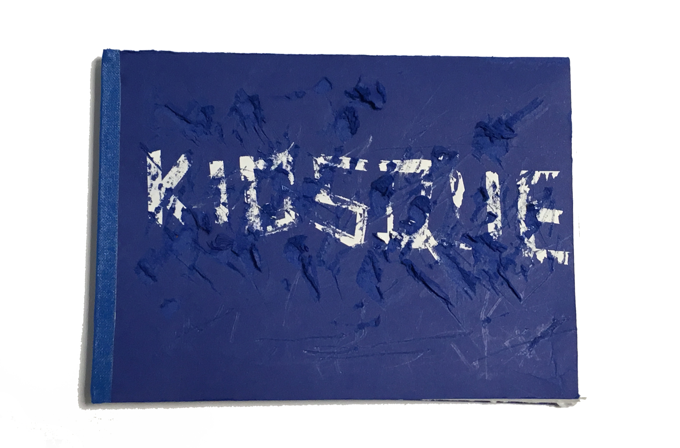
fleepbook_fotokino.mp4

